Estudo do Meio

Nome: _____________________________________________
Data: __________________ Informação: ________________
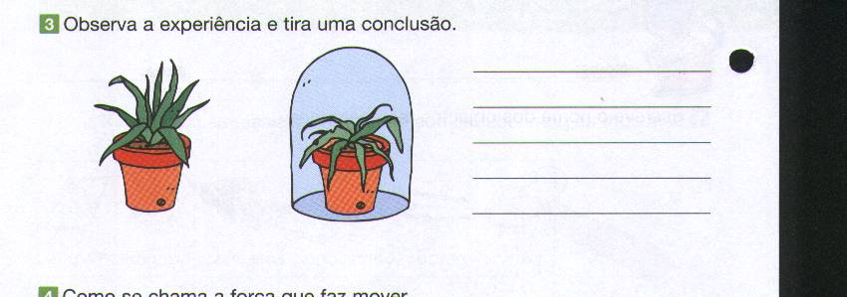
1 – Observa a experiência e tira uma conclusão.
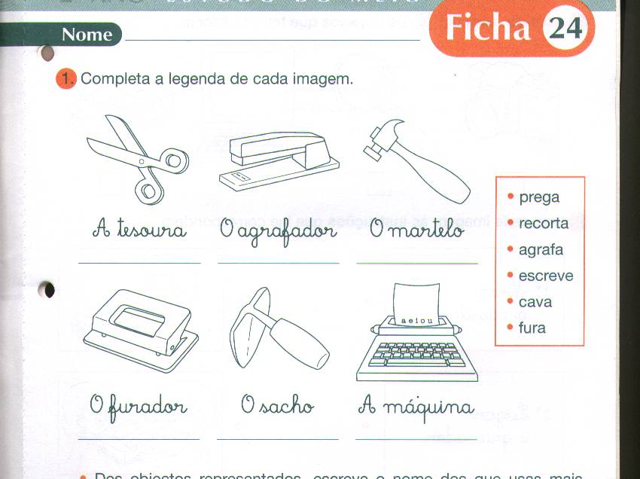
2 – Completa a legenda de cada imagem.
3 – Quais são os cuidados que tens, quando te serves ...
• da tesoura? _____________________________________________________
• do furador? _____________________________________________________
• do martelo? _____________________________________________________
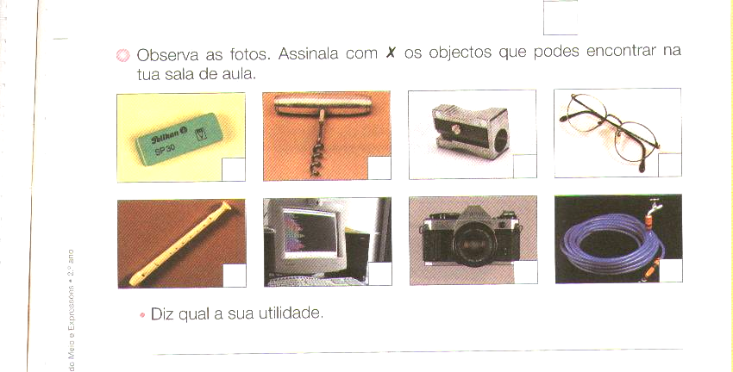
4 – Observa as imagens. Assinala com um X os objectos que podes encontrar na tua sala de aula.
• Diz qual a sua utilidade.
________________________________________________________________________________________________________________________________________________________________________________________________________________________________________________________________________________________________________________________________
5 – Assinala com V (verdadeiro) ou F (falso) as frases:
• A tesoura é um objecto cortante.
• O choque eléctrico não faz mal.
• Nunca limpes nem laves objectos ligados à corrente.
• Não é preciso prestar atenção no uso de objectos cortantes.
• A máquina fotográfica é um objecto frágil.
• Um choque eléctrico pode ser mortal.
• Com os objectos cortantes é necessário ter a máxima atenção.
• É necessário ter cuidados com a utilização de um serrote.
6 – Diz alguns cuidados que devemos ter ao utilizar...
➪ objectos cortantes.
________________________________________________________________________________________________________________________________________________________________________________________________
➪ aparelhos eléctricos.
________________________________________________________________________________________________________________________________________________________________________________________________

